Секция № 2 (номер секции указывает автор)
Факультет исторический

УДК 37.048.45
П. В. Колодий, Л. К. Климович
г. Гомель, ГГУ имени Ф. Скорины

БЕСЕДА С УЧАЩИМИСЯ ШКОЛ
КАК ФОРМА ПРОФОРИЕНТАЦИОННОЙ РАБОТЫ
НА КАФЕДРЕ ЛЕСОХОЗЯЙСТВЕННЫХ ДИСЦИПЛИН

Подготовка инженеров лесного хозяйства ведется в ГГУ им. Ф. Скорины с 2005 года. За это время подготовлено большое количество специалистов для лесного комплекса страны. Замечено, что количество молодых людей, поступающих на специальность «Лесное хозяйство», не является постоянным и в значительной мере зависит от социальных процессов, происходящих в лесной отрасли: престижности профессии, уровня заработной платы, наличия вакантных мест, жилищных условий, предоставляемых молодым специалистам и т. д. Представляет интерес анализ распределения студентов по регионам, из которых они поступают на специальность «Лесное хозяйство» (таблица 1).

Таблица 1 – Региональная представленность студентов

Регион | 2020 год |  | 2024 год
Регион | количество  поступивших, чел. | процент,  % | количество  поступивших, чел. | процент,  %
Гомельская область,  всего | 20 | 83,3 | 16 | 94,1
в том числе:
г. Гомель | 2 | 8,3 | 3 | 17,6
районные центры | 8 | 33,3 | 5 | 29,4
сельская местность | 10 | 41,7 | 8 | 47,1
Другие регионы | 4 | 16,7 | 1 | 5,9
Итого | 24 | 100,0 | 17 | 100,0

Встречи проводятся со школьниками 9–11 классов. Во время таких встреч студенты дневной формы обучения рассказывают об особенностях поступления в ГГУ, организации учебного процесса и досуга, условиях проживания в общежитии, перечне изучаемых дисциплин, учебных практиках, делятся личными впечатлениями о жизни студентов (рисунок 1).

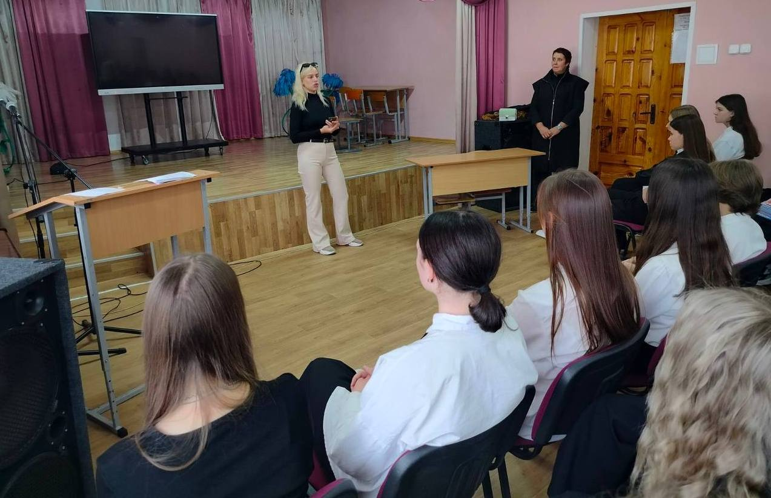

Рисунок 1 – Студентка 4 курса дневной формы обучения А. А. Шершнева
проводит встречу со школьниками СШ № 1 г. Ветки им. А.А. Громыко

